ФЕДЕРАЛЬНОЕ ГОСУДАРСТВЕННОЕ
АВТОНОМНОЕ ОБРАЗОВАТЕЛЬНОЕ УЧРЕЖДЕНИЕ ВЫСШЕГО ОБРАЗОВАНИЯ «НАЦИОНАЛЬНЫЙ ИССЛЕДОВАТЕЛЬСКИЙ УНИВЕРСИТЕТ «ВЫСШАЯ ШКОЛА ЭКОНОМИКИ»

Факультет компьютерных наук

Контрольное домашнее задание

Тема: «Исследование алгоритмов кодировки»

Выполнил:
Студент БПИ182
Д. Иванов
«07» апреля 2020 г.

Москва, 2020

Содержание
Содержание 2
Постановка задачи 3
Описание реализации алгоритмов 5
План эксперимента 7
Программная реализация эксперимента 8
Диаграмма классов 8
Использованные аппаратные средства 8
Результаты экспериментов и сравнительный анализ алгоритмов 9
Заключение 13
Список источников 14

Постановка задачи
Разработать на языке C++ программу, реализующую алгоритмы сжатия данных без потерь, получение архивного файла из исходного и разархивированного файла из архивного (упаковка файла и распаковка архива), в том числе алгоритмы Лемпеля-Зива LZ77(со скользящим окном) с разными конфигурациями и Шеннона-Фано на примере не менее чем 10 файлов разных форматов.
Выполнено:
- Сжатие и распаковка методом Шеннона – Фано;
- Сжатие и распаковка методом LZ77;
- Проведен вычислительный эксперимент;
- Построены таблицы и графики.
Не выполнено:
- Сжатие и распаковка методом LZW(Дополнительное задание).
Описание использованных алгоритмов и структур данных
- STL структура данных vector(встроенная в C++) – реализация динамического массива, используется для хранения классов сортировки, кодов в алг. Шеннона-Фано и т.д.;
- Структура данных “Динамический массив” (встроенная в C++) – массив с размером, определяющимся во время выполнения программы, в программе используется для буферов ввода и вывода.
- Алгоритм Шеннона-Фано - один из первых алгоритмов сжатия, который впервые сформулировали американские учёные Клод Шеннон и Роберт Фано. Алгоритм использует коды переменной длины: часто встречающийся символ кодируется кодом меньшей длины, редко встречающийся — кодом большей длины. Коды Шеннона — Фано — безпрефиксные, то есть никакое кодовое слово не является префиксом любого другого. Это свойство позволяет однозначно декодировать любую последовательность кодовых слов.
- Алгоритм LZ77 – алгоритм сжатия без потерь, придуманный Авраамом Лемпелем и Яаковом Зивом, относится к словарным методам и использует принцип скользящего окна и механизм кодирования совпадений.

Описание реализации алгоритмов
Форматы исходных файлов: BMP, jpg, DLL, docx, mp3, pdf, pptx, rtf, txt. Все файлы были подобраны, приблизительно равными по объёму 4,2 МБ (± 0.7 МБ). Файлы изначально закодированы в UTF-8(ASCII).
- Особенности оригинального алгоритма LZ77:
LZ77 работает с использованием принципа скользящего окна, учитывает уже ранее встречавшуюся информацию, то есть информацию, которая уже известна для кодировщика и декодировщика (второе и последующие вхождения некоторой строки символов в сообщении заменяются ссылками на её первое вхождение). Скользящее окно можно представить в виде буфера (или более сложной динамической структуры данных), который организован так, чтобы запоминать «сказанную» ранее информацию и предоставлять к ней доступ. Таким образом, сам процесс сжимающего кодирования согласно LZ77 напоминает написание программы, команды которой позволяют обращаться к элементам «скользящего окна», и вместо значений сжимаемой последовательности вставлять ссылки на эти значения в «скользящем окне». Размер скользящего окна может динамически изменяться и составлять 2, 4 или 32 килобайта. Следует также отметить, что размер окна кодировщика может быть меньше или равен размеру окна декодировщика, но не наоборот. Другой принцип работы LZ77 – механизм кодирования совпадений. В стандартном алгоритме LZ77 совпадения кодируются парой: длина совпадения, смещение(дистанция). В данной программе используется кодирование тройками: длина совпадения, смещение и символ, следующий за совпадающей подстрокой. У этого принципа есть свои недостатки, среди которых невозможность кодирования подстрок, отстоящих друг от друга на расстоянии, большем длины словаря, то, что длина подстроки, которую можно закодировать, ограничена размером буфера, и малая эффективность при кодировании незначительного объёма данных.
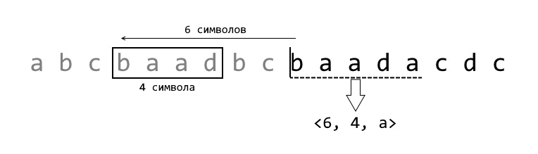
- Особенности варианта алгоритма LZ77, использованного в данной программе:
Использование алгоритма поиска префикс-функции для поиска совпадений в словаре, работа с буферами разных конфигураций((4; 1), (8; 10), (16; 20)). Для побитового кодирования LZ77 сохраняет некоторые детали своей конфигурации в архивируемый файл, среди такой информации размер словаря, размер оригинального файла, а так же количество битов, используемых для записи элементов “тройки”.
- Особенности варианта алгоритма Шеннона-Фано, использованного в данной програме:
При кодировании файла сохраняется конфигурация кодировщика Шеннона-Фано, в том числе битовое дерево(шифра) и размер исходного файла для возможности последующей расшифровки.
- Методы работы с битами и байтами при кодировании:
У класса LZ77, отвечающего за реализацию алгоритма LZ77, имеется метод writeNumAsBits, использующийся для побитовой записи в архивируемый файл. Принцип его работы: в параметры метода подаётся номер байта в буфере вывода(представляется char-овым динамическим массивом) и количество свободных битов в данном байте, с помощью битового сдвига и применения конъюнкции в байт записывается нужное число, при нехватке места в текущем байте, запись переходит в следующий. Класс ShannonFano, представляющий из себя реализацию алг. Шеннона-Фано не имеет специальных методов и осуществляет побитовый вывод непосредственно в методе кодирования, что связано со спецификой его шифрования.
- Методы работы с битами и байтами при декодировании:
У класса LZ77 также имеется метод readNumFromBits, осуществляющий ввод числа из буфера ввода(также представляется char-овым динамическим массивом), также основанный на битовых сдвигах и конъюнкции. Класс ShannonFano реализует этот функционал внутри своего метода непосредственного декодирования.

План эксперимента
- Реализация программы, выполняющей кодирование и декодирование требуемыми алгоритмами.
- Нахождение необходимых файлов приблизительно одинакового объёма (для данного эксперимента был выбран объём 4,2±0,7 МБ) в достаточном количестве: по файлу на 11 разных форматов. Проверка изначального содержимого файлов и их замена в случае надобности.
- Реализация в программе методов для измерения времени, требуемого на выполнение кодирования и декодирования файлов.
- Проведение измерений времени, требуемого каждым реализованным алгоритмом в программе на выполнение кодирования найденных файлов, в достаточном количестве (не менее 10 на каждый файл), нахождение среднего значения выполненных измерений и предоставление результата.

Программная реализация эксперимента
Алгоритм кодирования LZ77 представлен в файлах lz77.h и lz77.cpp, идущих вместе с данным отчётом. Алгоритм кодирования Шеннона-Фано представлен файлами shannonFano.h и shannonFano.cpp, а также использует файлы shannonFanoSymbol.h и shannonFanoSymbol.cpp, в которых содержится класс Symbol, реализующий функционал вершин в битовом(шифровом дереве).

Диаграмма классов
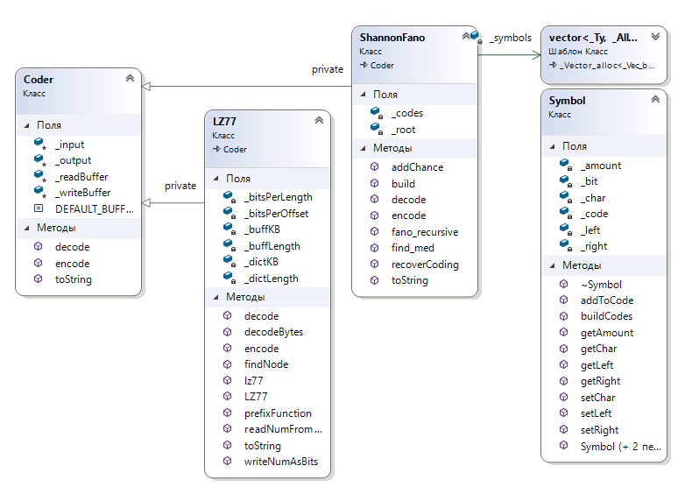
Coder – родитель LZ77 и ShannonFano. ShannonFano также содержит в себе vector из Symbol отношением композиции.

Использованные аппаратные средства
Все измерения времени и эксперименты проводились в среде Visual Studio 2017 с использованием персонального ноутбука (конфиг. смотреть ниже).
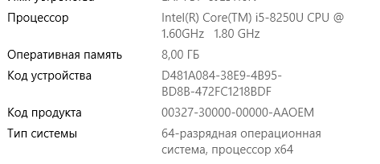

Результаты экспериментов и сравнительный анализ алгоритмов
Ниже представлены 11 таблиц, показывающих частотный анализ всех выбранных файлов на гистограмме с указанием энтропии(H).

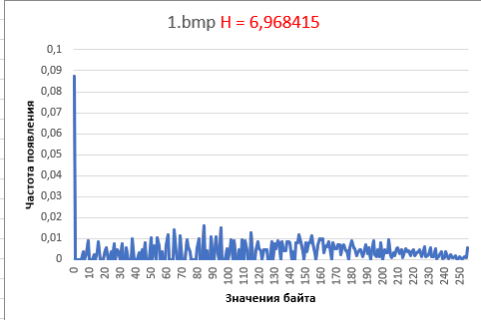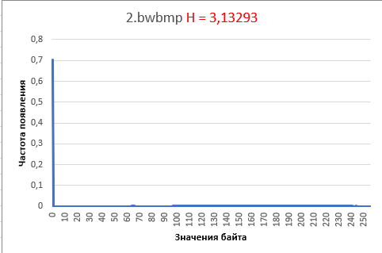
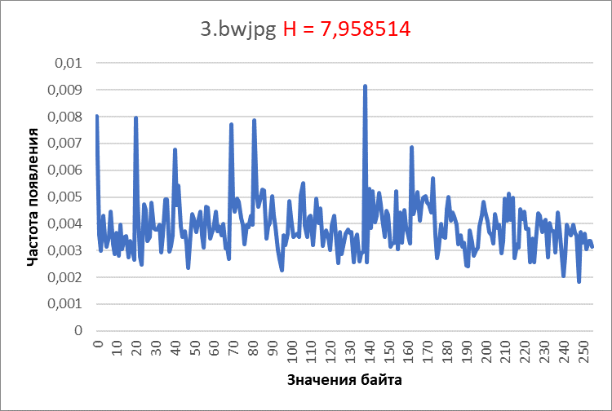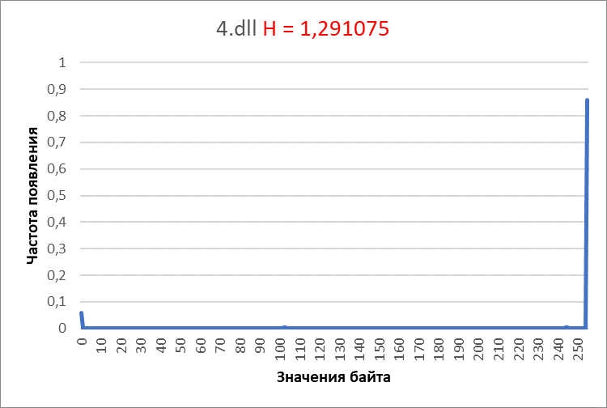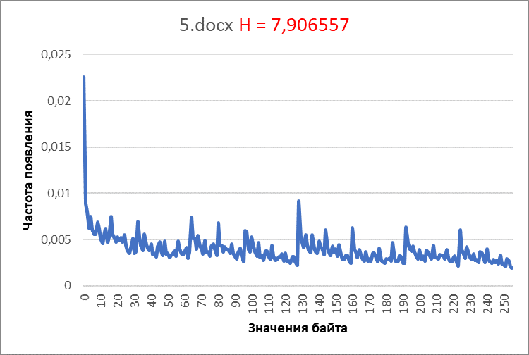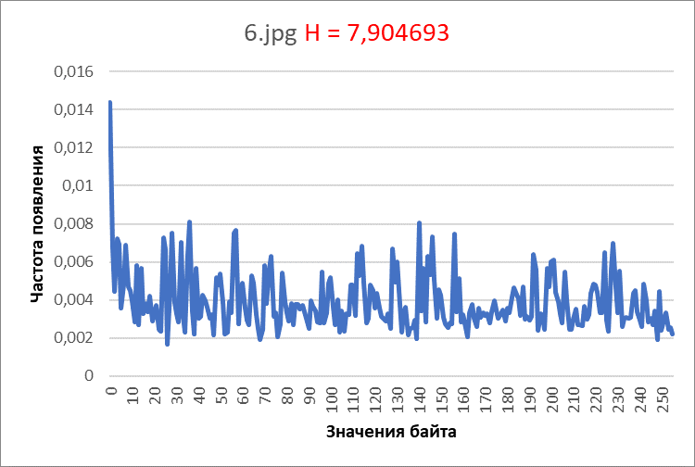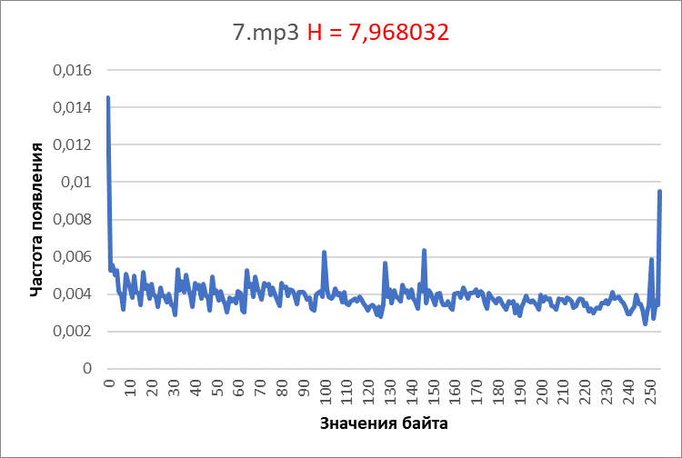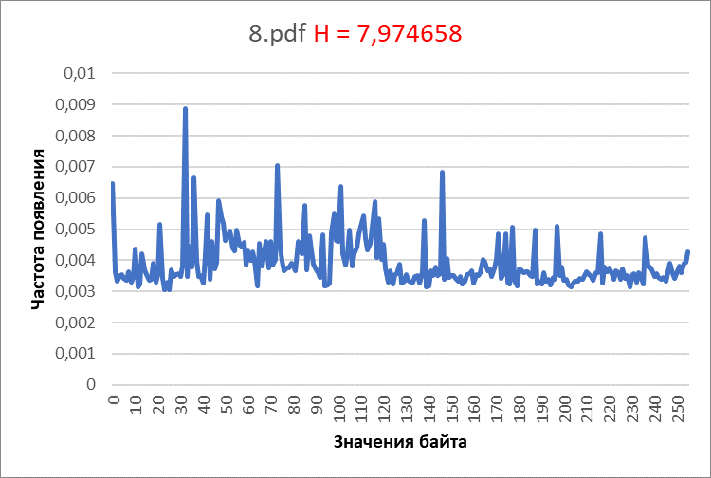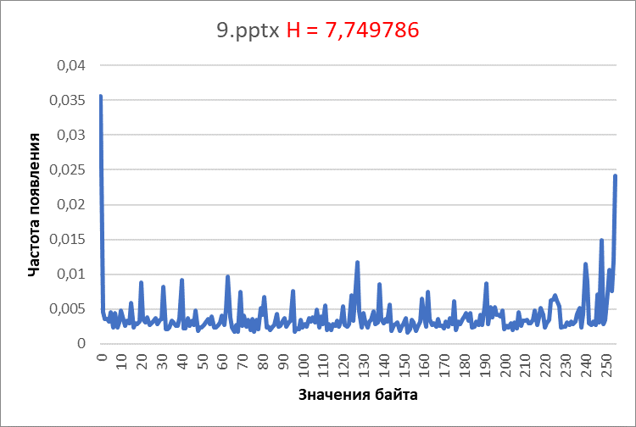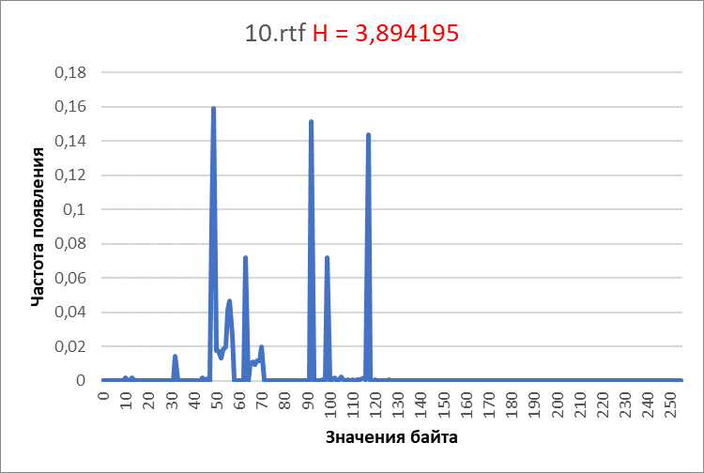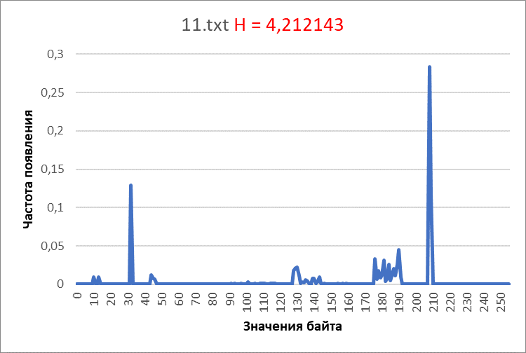

Частотный анализ исходных файлов показал достаточно интересный результат. Стоило ожидать от файлов такого объёма и необычных форматов(txt не в счёт) почти равномерного распределения частот. Однако, исходя из приведённых гистограмм следует, что файлы формата rtf, bmp(ч/б) и dll могут содержать несколько очень часто встречающихся символов, в то время как остальные редки, а иногда и не попадаются вовсе. Касательно остальных файлов частотный анализ дал ожидаемые результаты, но заметно, что есть один или несколько символов, встречающихся куда чаще остальных.
Ниже приведены столбчатые диаграммы, отображающие коэффициент сжатия, время кодирования и декодирования всех файлов во всех алгоритмах.
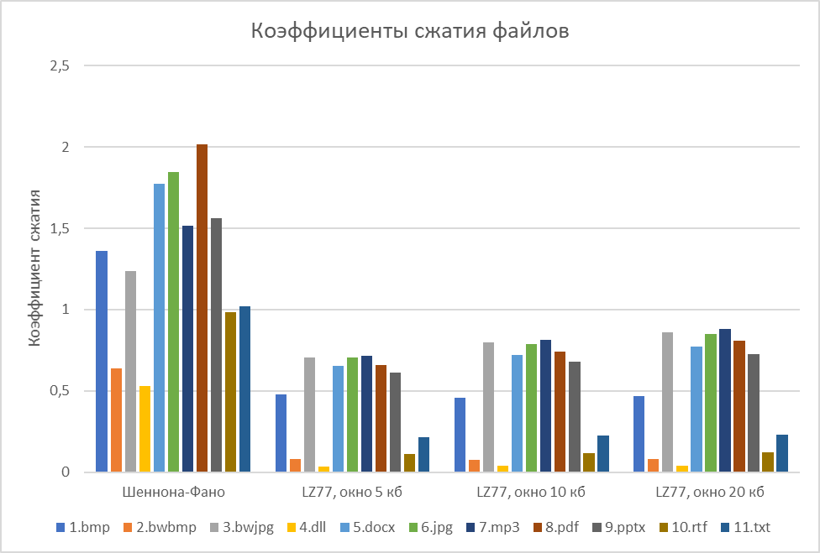
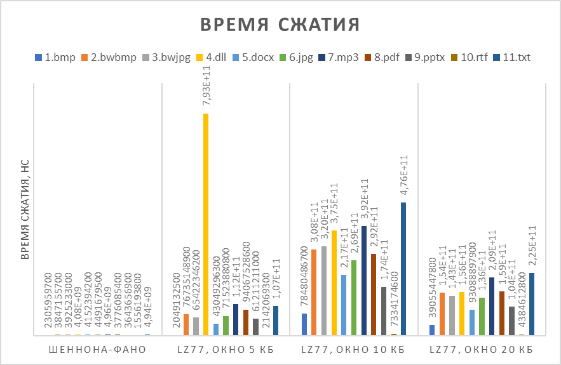
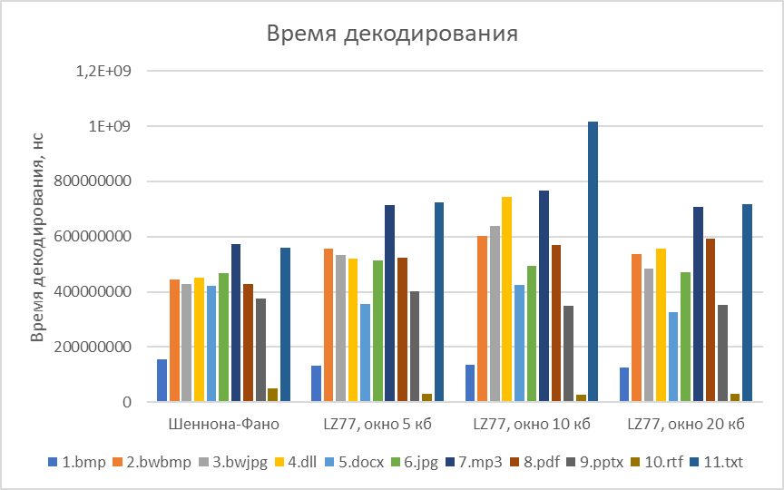
Из диаграммы №2 видно, что время сжатия у алгоритма Шеннона-Фано несравнимо меньше времени сжатия алгоритма LZ77 в любой его конфигурации, притом время декодирования на диаграмме №3 в среднем тоже лучше LZ77, но, согласно диаграмме №1, алгоритм Шеннона-Фано сжимает файлы слабее всех при любых условиях.

Также из диаграммы №1 видно, что LZ77 с окном в 5 КБ в среднем(т.е. на всех файлах) сжимает заметно сильнее LZ77 с другими размерами окон, но есть и исключения, например файл 1.bmp, если вспомнить его частотный анализ, все станет понятно: в этом файле примерно одинаковое распределение частот символов и поэтому маленький буфер показывает на таких условиях себя хуже. LZ77 с окном 10 КБ показывает себя здесь лучше LZ77 с окном 20 КБ.

Сравним показатели LZ77 с разными объёмами окон на диаграмме №2. 5КБ настройка плохо отработала на dll, в котором много раз повторялся один и тот же символ, опять возникла такая же проблема с малой величиной буфера, зато на других файлах она превзошла другие LZ77, сжимая в 3-4 раза быстрее 10КБ конфигурации и в два раза быстрее 20КБ. На времени сжатия 20КБ LZ77 оказался быстрее 10КБ.
Сравним LZ77 на диаграмме №3, 20КБ конфигурация декодирует быстрее всех остальных, а у 10КБ настройки возникли проблемы на восстановлении текста реальной книги.

Заключение

В результате проведённого эксперимента мы выяснили, что оптимального и по времени сжатия/декодирования, и по степени сжатия алгоритма кодирования среди выбранных выбрать нельзя. Алгоритм Шеннона-Фано показал себя очень странно и всегда “сжимал” файлы, увеличивая их в размере, нормально обрабатывая только те файлы, где не было большого количества различных символов, но и там он не смог сжать лучше алгоритма LZ77, хотя и работал быстрее. Из LZ77 лучшую конфигурацию выбрать исходя из результатов эксперимента сложно, т.к. у конфигурации с окном в 5 КБ возникли трудности на кодировании однотипного файла, стоит заметить, что в реальной жизни такая трудность вряд ли возникла бы. Поэтому на практике для файлов объёма , примерно равного объёму файлов выборки, лучше использовать LZ77 с окном в 5 КБ.

Для каждого алгоритма покажем теперь, где и когда их стоит применять: алгоритм Шеннона-Фано стоит использовать, когда надо закодировать файл с небольшим входным алфавитом и если вам нужна именно скорость кодирования / декодирования. LZ77 применим в большинстве ситуаций, когда вам нужно архивировать файл, и своим сжатием он вполне оправданно компенсирует скорость своей работы перед алг. Шеннона-Фано.

Список источников
1. https://en.wikipedia.org/wiki/Huffman_coding (Код Хаффмана)
2. https://en.wikipedia.org/wiki/LZ77_and_LZ78 (LZ77 Код)
3. https://stackoverflow.com/questions/5420317/reading-a..
4. https://stackoverflow.com/questions/20024690/is-there..
5. https://stackoverflow.com/questions/9736392/write-bit..
6. https://stackoverflow.com/questions/17735965/convert-..
7. https://stackoverflow.com/questions/10847237/how-to-c..
8. https://stackoverflow.com/questions/11068204/is-it-po..
9. https://www.youtube.com/watch?v=Hw0Ke7KBBhM¬
10. https://en.cppreference.com/w/cpp/utility/bitset

